Arbeitsauftrag
Bildungsplan 2016 zum Basisfach
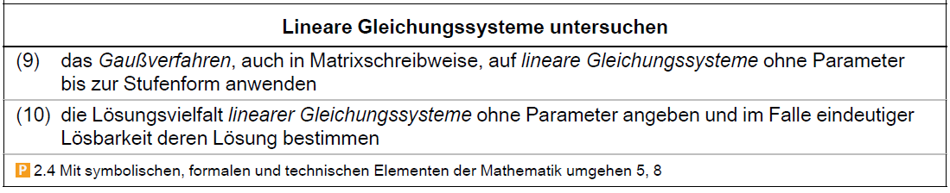

Untersuchen Sie folgende lineare Gleichungssysteme gemäß den Vorgaben des Basisplans

- $\begin{matrix}3x_{1} + & x_{2} + & 5x_{3} \\ { x}_{1} + & 2x_{2} - & 2x_{3} \\ 5x_{1} + & 5x_{2} + & { x}_{3}\end{matrix}\begin{matrix} = \\ = \\ =\end{matrix}$ $\begin{matrix} 2 \\ -1 \\ 0\end{matrix}$

- $\begin{matrix} 3x_{1} + & { x}_{2} + & 5x_{3} \\ {-6x}_{1} - & 2x_{2} - & 10x_{3} \\ 9x_{1} + & 3x_{2} + & 15x_{3}\end{matrix} \begin{matrix}= \\ = \\ =\end{matrix}$ $\begin{matrix} 2 \\ -4 \\ 6\end{matrix}$

- $\begin{matrix} 3x_{1} + & { x}_{2} + & 5x_{3} \\ {-6x}_{1} - & 2x_{2} - & 10x_{3} \\ 9x_{1} + & 3x_{2} + & 15x_{3}\end{matrix}\begin{matrix}= \\ = \\ =\end{matrix}$ $\begin{matrix}2 \\ -3 \\ 6\end{matrix}$

